PRACOWNIA
PAPIERU
I
WLÓKIENNICTWA

http://www.wychowanietechniczne.prv.pl/
TEMAT:
„Dzianiny”
„Znaki informacyjne dotyczące konserwowania wyrobów włókienniczych”

LITERATURA:
- „Krawiectwo – materiałoznawstwo”
- „Pracownia materiałoznawstwa odzieżowego” – K. Turek
- Nauka dziewiarstwa ręcznego” – L. Peskova

NARZĘDZIA: nożyczki

PRZYBORY: klej, przybory do badań skrawków tkanin np. świeczka do próby spalania

MATERIAŁY: skrawki tkanin, dwie kartki z bloku technicznego

 |  | DATA:  Wykonanie/Oddanie | ZALICZENIE

TEMAT ĆWICZENIA:
„ Próby mające na celu rozpoznanie rodzaju włókna”

OPIS WYKONANIA:

Bardzo często mamy kłopoty z rozpoznaniem niektórych gatunków tkanin, szczególnie tych, które leżą długo w szafie. Takie tkaniny zazwyczaj nie mają żadnej metki, a u większości z nich brak jest również kodu barwnego na krajce. Rodzaj włókien użytych do produkcji danej tkaniny można określić poprzez:
- badanie organoleptyczne,
- próbę spalania w płomieniu,
- badanie chemiczne,
- badanie mikroskopowe.
Próba spalania w płomieniu

Próba spalania jest dość szybką i w miarę pewną metodą określania rodzaju włókna użytego do produkcji tkaniny lub innego wyrobu włókienniczego. Polega ona na tym, iż niewielki skrawek tkaniny podpalamy płomieniem i obserwujemy wygląd płomienia, łatwość palenia, wygląd po spaleniu oraz określamy zapach. Następnie wynik naszego spalania porównujemy ze specjalną tabelą i określamy rodzaj włókna w tkaninie.
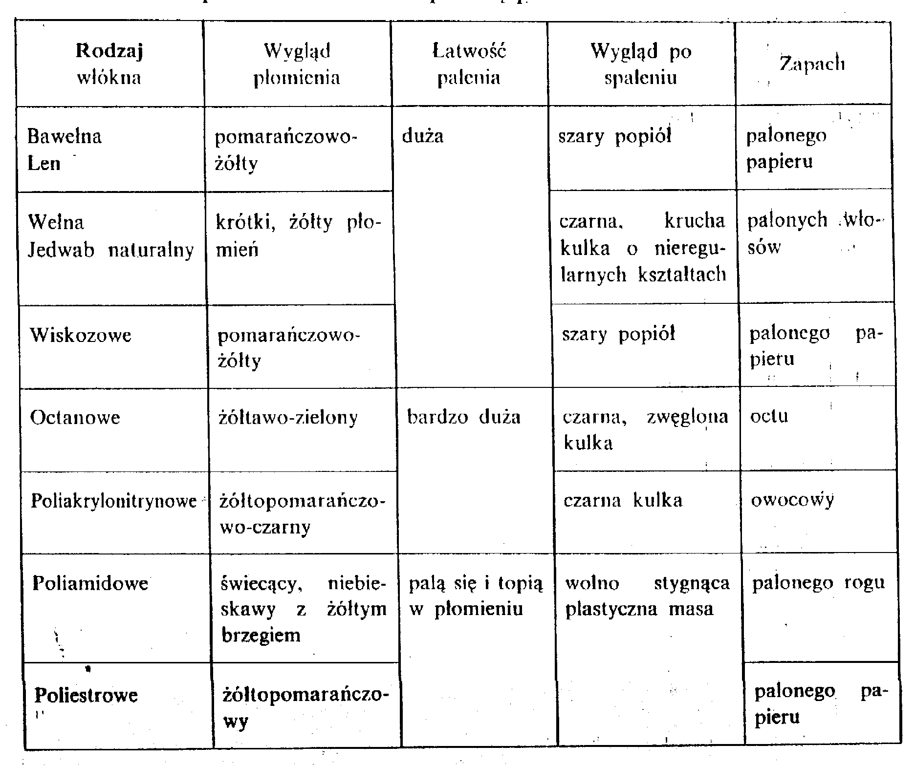
Metoda określająca procentowy udział surowców w tkaninie

Metoda ta polega na określaniu ilości i koloru nitek z kodu barwnego na krajce tkaniny.
Następnie ilość nitek wskazuje nam na procentowy udział surowców, natomiast kolor nitek określa nam rodzaj włókna w tkaninie.
Procentowa zawartość poszczególnych włókien w tkaninach typu wełnianego w zależności od liczby nitek w krajce:

Zawartość włókien | 0 – 30 % | 35 – 40 % | 50 – 65 % | 70 – 80 % | 85 – 100 %
Liczba nitek w krajce | 1 | 2 | 3 | 4 | 5

Rodzaj włókien w tkaninach w zależności od koloru nitek w krajce:

Kolor nitki w krajce | Rodzaj włókna
Niebieski | Wełna i włókna wełniane
Czerwony | Włókna poliestrowe odcinkowe, ciągłe i teksturowane
Zielony | Włókna poliakrylonitrylowe
Jasnoszary | Włókna poliamidowe odcinkowe, ciągłe, teksturowane
Żółty | Włókna celulozowe

Badanie stopnia gniecenia się tkaniny

Metoda ta jest rzadziej stosowana.
Polega ona na określeniu sprężystości włókna w określonym wyrobie włókienniczym.
Tkaniny np. bawełniane, bawełnopodobne, wełniane i wełnopodobne zgniatamy w rękach i przytrzymujemy przez około 5 sekund. Następnie określamy sprężystość włókna biorąc pod uwagę odkształcenie po zgnieceniu, zmięcie tkaniny itp.
Przykładowe materiały dla których była wykonana próba gniecenia:
- Len – łatwo się mnie
- Wełna – trudno się mnie
- Włókno sztuczne – nie mnie się
- Włókno sztuczne – nie mnie się
Wniosek:
Materiały wytworzone z włókien sztucznych bardzo trudno się mną w porównaniu z materiałami wytworzonymi z włókien naturalnych, które zmiąć łatwiej.

Badanie szybkości wchłaniania wody

Metoda ta polega na określeniu szybkości wchłaniania wody przez tkaniny z tego samego włókna lecz o różnej budowie.
Podczas wchłaniania wody tkaniny zachowują się różnie. Wchłaniają wodę szybciej albo wolniej, lub też w mniejszym i większym stopniu. Właśnie na tej podstawie określamy rodzaj włókna w tkaninie.
Przykładowe materiały dla których była wykonana próba wchłaniania wody:
- Próbka pochodzenia roślinnego
- Wełna
- Próbka pochodzenia chemicznego
Wniosek:
Próbka wełniana i pochodzenia roślinnego łatwo wchłaniają wodę,. Natomiast próbka pochodzenia chemicznego trudno wchłania wodę, poza tym potrzebuje dużo czasu do namoknięcia.

Badanie izolacyjnych właściwości

Metoda ta polega na porównaniu izolacyjnych właściwości dwóch tkanin lub dzianin.
Dwa naczynia np. słoiki (o tej samej pojemności) okrywamy dwoma tkaninami, dzianinami – jeden słoik jedną tkaniną. Następnie do słoików wlewamy wrzącą wodę o temp.100⁰C i zakrywamy je. Po pewnym czasie(w naszym przypadku 6 minutach) naczynia odkrywamy i sprawdzamy w jakim stopniu tkaniny przejęły ciepło – dotykamy tkaniny.
Właśnie na tej podstawie możemy określić rodzaj tkaniny.
Przykładowe materiały dla których była wykonana próba izolacyjnych właściwości:
- Próbka pochodzenia naturalnego
- Próbka pochodzenia chemicznego

Wniosek:
Materiały pochodzenia naturalnego w większym stopniu pochłaniają ciepło oddawane przez wrzącą wodę w porównaniu z materiałami pochodzenia sztucznego, które nie pobierają ciepła od wody.

WIADOMOŚCI:

DZIANINY
Krótko o historii
Najstarsze odnalezione na terytorium Starego Świata wyroby dziewiarskie pochodzą wprawdzie dopiero z IV-V w. n. e.; odkryte zaś na terytorium Starego Świata (Peru - III w.)
Znaleziska świadcząc wysoko już rozwiniętej technice dziewiarstwa wzorów i barw, zatem okres rozwoju przypada niewątpliwie na czasy znacznie wcześniejsze. Ludzka wyobraźnia zmierza wiec w kierunku dowiedzenia, iż ludzie rzeczywiście za długo przed początkiem naszej ery dziewiarstwo znali i stosowali.
W grobowcu Amenemhata w Beni Hanas znaleziono malowidło naścienne pochodzące z ok. XIX w p.n.e., obrazujące Semitów, wśród których cztery postacie kobiece ubrane są w pewien rodzaj dzianych płaszczyków. W rumach pałacu króla Senaheryba w Niniwie odkryto reijew przedstawiający woja w skarpetach niezwykle przypominających nasze współczesne- Także na wazach greckich z okresu po wojnie trojańskiej widzimy malowane postacie wziętych do niewoli szlachciców trojańskich w spodniach opiętych na wzór trykotu, wyraźnie przypominających spodnie dziane składające się ha uroczyste szaty dożów weneckich z czasów o 2500 lat późniejszych. Jeśli przyjmiemy za fakt, iż pierwsze zachowane wyroby dziane — z technicznego punktu widzenia bardzo trudne do wykonania -pochodzą z III - IV w. n. e., z kilku miejsc znacznie od siebie oddalonych, musimy uznać również za dowiedzione, że dziewiarstwo zrodziło się o wiele wcześniej, choć nie wiemy dokładnie kiedy. Ponadto, jeśli weźmiemy pod uwagę, że każdy rodzaj pracy rozwijał się W owym czasie bardzo powoli, nie można wykluczyć, że dziewiarstwo znane było już na kilka stuleci przed naszą era. Niektórzy badacze uważają wprawdzie nieokreślone resztki tkanin znalezionych w grobowcach egipskich z XIII w. p.n.e., za pozostałości wyrobów dzianych, jednakże ich stan nie pozwala na autorytatywne tego potwierdzenie. Bardziej prawdopodobna podstawę do snucia takich przypuszczeń stwarzają dwie grupy wymienionych wcześniej znalezisk. Pochodzą one z początku Ul w. n.e., z Peru oraz z IV-V w. z terenów Europy. Z czasów kultury Prato - Nasca w Peru zachował się cenny przykład ozdobnego dzianego pasa z kolibrami. Złożoność wzoru, delikatność elementów i koloryt wyrobu świadczą o wysokiej technice dziania.
Ręczne dziewiarstwo cieszy się nadal wielka popularnością, a ręcznie wykonane artystyczne i modne wyroby zawsze maja powodzenie. Maja i mieć będą, bowiem dziewiarstwo ręczne stwarza nieograniczone możliwości tworzenia modnych wzorów i kształtów.

Dzianiny

Dzianiny są wyrobem włókienniczym wytwarzanym z nitek zwanym dzianiem.
Nitka w dzianinie tworzy oczka określonego kształtu i rozmiaru; są one podstawowym elementem budowy dzianiny. Układ zadzierzgniętych oczek uszeregowanych jedno nad drugim jest nazywany kolumienką. Natomiast układ zadzierzgniętych oczek uszeregowanych obok siebie nazywa się rządkiem.
Oczka mogą być otwarte lub zamknięte. Budowa oczka otwartego charakteryzuje się tym, że podstawa jego jest rozwarta. Zamknięte oczka mają podstawę zamknięta. Oczka, niezależnie od ich budowy i układu, mają stronę prawą i lewą. Prawą stroną oczka jest ta, na której są widoczne odcinki łączące wierzchołek i podstawę oczka. Lewa stroną oczka jest ta, na której jest widoczny wierzchołek i łączniki oczka. Podstawowymi cechami charakteryzującymi dzianinę jest liczba rządków i kolumienek oraz grubość. Im więcej rządków i kolumienek oczek przypada na odcinek określonej długości, tym dzianina jest bardziej ścisła. Grubość dzianiny zależy od grubości nitki i rodzaju splotu.
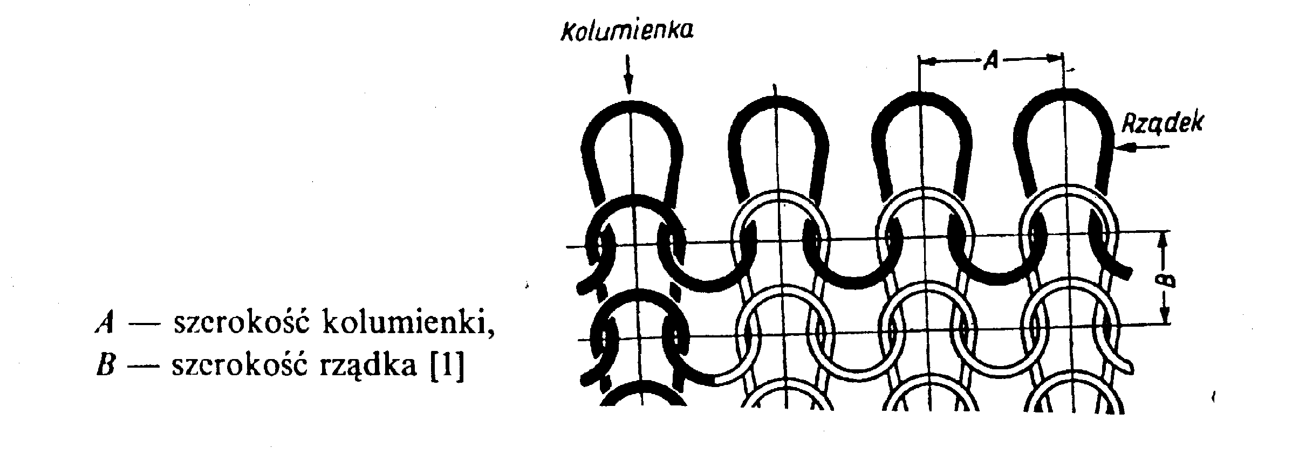

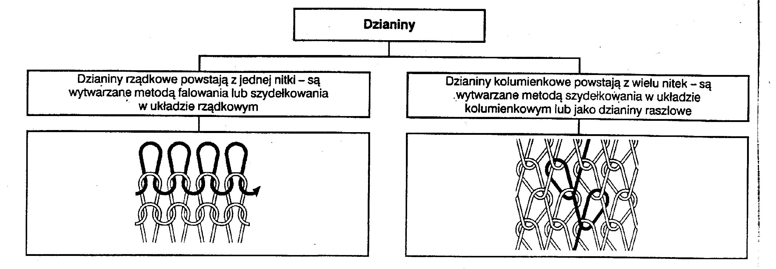

Surowce
Surowcem do przemysłu dziewiarskiego są nitki z włókien naturalnych sztucznych i syntetycznych. Z włókien naturalnych do produkcji dzianin nadaje się przede wszystkim bawełna i wełna. Włókien łykowatych nie stosuje się ze względu na ich dużą sztywność i mała sprężystość. Włókna sztuczne i syntetyczne stosuje się w dziewiarstwie zarówno ciągle, jak i odcinkowe samoistne lub w mieszankach z włóknami naturalnymi.
Przez zastosowanie jedwabi teksturowanych z włókien syntetycznych uzyskuje się różne rodzaje dzianin o dużej elastyczności, puszystości i miękkości. Jednym z ważniejszych surowców syntetycznych jest jedwab poliestrowy teksturowany - Bistor. Wyrabia się z niego m.in. dzianiny tzw. tkanino podobne. Dla tego typu dzianin przyjęła się nazwa Bistor.
Bardzo rozpowszechnione w dziewiarstwie, szczególnie na wyroby wierzchnie, są nitki z włókien poliakrylonitrylowych odcinkowych. Wadą tych włókien jest, mała odporność na ścieranie, mechacenie się powierzchni wyrobu oraz skłonność do pillingu. Wykazują one jednak dużą izolacyjność cieplna, lekkość i przyjemny chwyt. Nitki dziewiarskie są słabiej skręcone niż tkackie, co ułatwia formułowanie oczek oraz zapobiega robieniu się tzw. skrętek i zgrubień. Stosuje się zarówno nitki pojedyncze jak i wielokrotne.
Dzianiny mechaniczne
W technologii dziewiarstwa maszynowego można wyróżnić trzy podstawowe metody dziania:
1. Dzianie oparte na metodzie falowania nitki - oczka są tworzone z nitki zagiętej uprzednio w pętle.
2. Dzianie oparte na metodzie szydełkowania w układzie rządkowym - oczka są tworzone z jednej nitki przeciągniętej kolejno przez każde następujące po sobie oczko poprzednio sformowanego rządka.
3. Dzianie oparte na metodzie szydełkowania w układzie kolumienkowym - oczka są tworzone z wielu nitek ułożonych równolegle względem siebie i przeciąganych przez oczka Uprzednio sformowane, przy czym formowanie oczek następuje wzdłuż kolumienek.
Dzianiny otrzymane metodami l i 2 noszą ogólną nazwę dzianin rządkowych. Dzianiny te przy wyciąganiu nitki dają się łatwo pruć. Dzianiny otrzymane metodą 3 noszą nazwę dzianin kolumienkowych albo osnowowych. W dzianinach tych oczka nie ulegają pruciu. Różnica miedzy dzianina osnowową i tkaniną polega na tym, że dzianina nie ma wątku - wyrób gotowy tworzy się z oczek powstających na każdej nitce osnowy i łączących się wzajemnie. Na tych trzech metodach opierają się podstawowe technologie:
- Wytwarzanie tkanin gładkich,
- Wytwarzanie dzianin wzorzystych,
- Wytwarzanie dzianin o splotach nietypowych.
Ze względu na technologię dziania wszystkie maszyny dziewiarskie dzieli się na falowarki, szydełkarki i osnowarki. Każda z nich może być płaska lub cylindryczna oraz może mieć jedno lub dwa łożyska igłowe ( rzędy igieł). Wszystkie maszyny dziewiarskie różnią się zasadniczo rodzajem stosowanych igieł, sposobem ich osadzania oraz konstrukcją. Najczęściej są stosowane szydełkarki cylindryczne dwułożyskowe typu interlock i elastik. Igła jest zasadniczym elementem każdej maszyny dziewiarskiej i jednocześnie podstawowym w procesie formowania oczka. Rozróżnia się igły haczykowe, języczkowe oraz inne.

Sploty dzianin

Podobnie jak w tkaninach, gdzie różne przeplatanie osnowy z wątkiem daje różne sploty, w dzianinach występują także różne formy i sposoby łączenie się oczek, dając różne sploty dziewiarskie. Splot dziewiarski charakteryzuje raport splotu.
Raport splotu jest to najmniejsza liczba oczek w rządku i kolumience, która powtarza się w ściśle określonym porządku na powierzchni dzianiny. Wszystkie sploty dziewiarski dzieli się na sploty zasadnicze, sploty pochodne i sploty wzorzyste.
Do splotów zasadniczych dzianin rządkowych zalicza się splot lewo - prawy, zwany również gładkim; splot dwu - prawy i splot dwu - lewy.
Splot lewo - prawy strony prawa i lewa dzianiny są różne; na jednej stronie dzianiny ( prawej są widoczne prawe strony oczek, ma drugiej stronie (lewej) lewe strony oczek.
